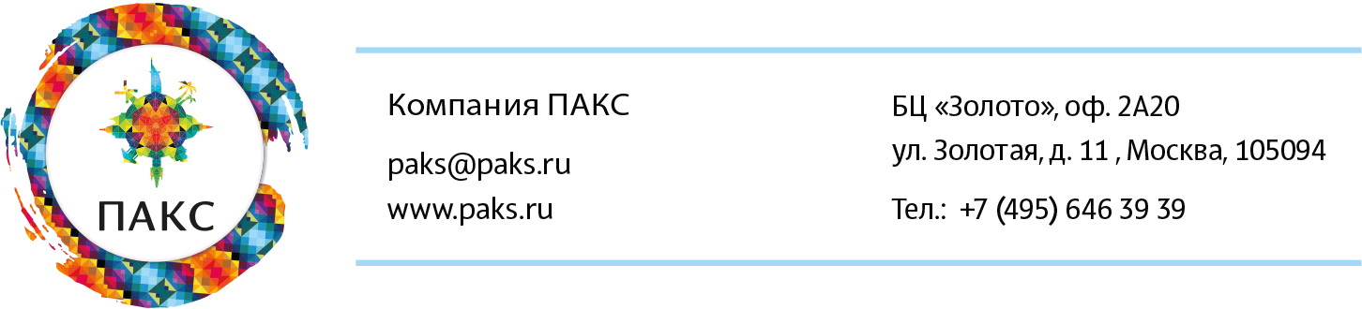
Лучшее в Венесуэле 2023
12 дней /11 ночей
Групповой тур с русским гидом
Столица Венесуэлы - Каракас и окрестности! Экскурсии на выбор
Самый высокий водопад на Земле – Сальто Анхель! Грандиозное зрелище - почти километр падения воды!
Национальный парк Канайма, остров Анатолия, водопады Сапо и Ача
Несколько сказочных дней на тропических пляжах острова Маргарита

Ближайшие даты заездов авиакомпанией CONVIASA:
25.12.2022 - 06.01.2023; 08.01.2023 - 20.01.2023;
22.01.2023 - 03.02.2023; 05.02.2023 - 17.02.2023; 19.02.2023 - 03.03.2023; 04.03.2023 - 17.03.2023;
19.03.2023 - 31.03.2023; 02.04.2023 - 14.04.2023; 16.04.2023 - 28.04.2023; 30.04.2023 - 12.05.2023;
14.05.2023 - 26.05.2023; 28.05.2023 - 09.06.2023;
11.06.2023 - 23.06.2023.
Предлагаем авиабилеты а/к Conviasa по маршруту
Москва - Маргарита / Маргарита - Каракас – Москва от 1200 USD

Стоимость программы на человека в  ½ DBL: | 3390 USD
Доплата за SGL | 795 USD

День 1 (понедельник): Каракас
Прибытие в Каракас. Встреча с русским гидом. Трансфер в Каракас. Размещение в отеле Altamira Continental. Отдых. По желанию мы вас отвезем на смотровую площадку Мирадор и на ужин в традиционный ресторан.
День 2 – 3 день (вторник - среда): Свободные дни в Каракасе
На выбор дополнительные экскурсии:
Обзорная экскурсия по Каракасу. Исторический и современный центр столицы Венесуэлы.
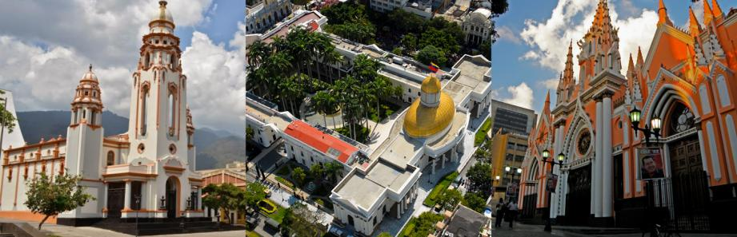
Национальный парк Эль Авила и визит исторического отеля Humboldt 7*
Здесь в ясную погоду, открывается вид на Каракас и Карибское море и визит исторического отеля Humboldt - в 1956 году в Венесуэле был построен первый в мире 7*ый отель.
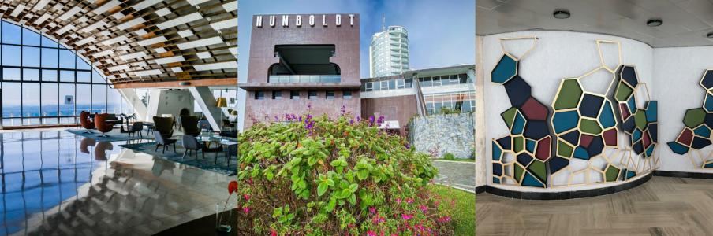

Колония Товар
Небольшой городок в горах, который был заложен на территории Венесуэлы в 1843 году иммигрантами из Германии.
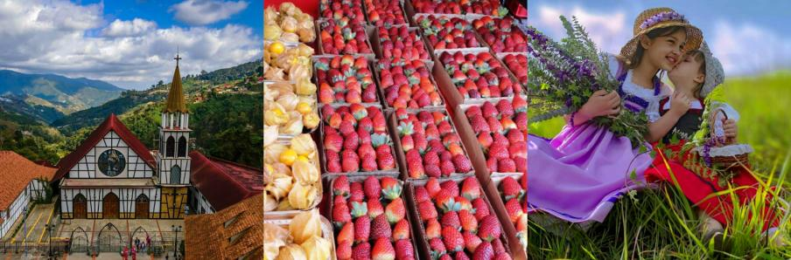

Поместье-фабрика по производству венесуэльского рома Санта Тереза
Поместье Санта Тереза было основано в 1796 года Мартином Товар Бланко В 1802 семья Товар получили титул князей от короля Испании за непревзойденные вкусовые качества производимого рома.
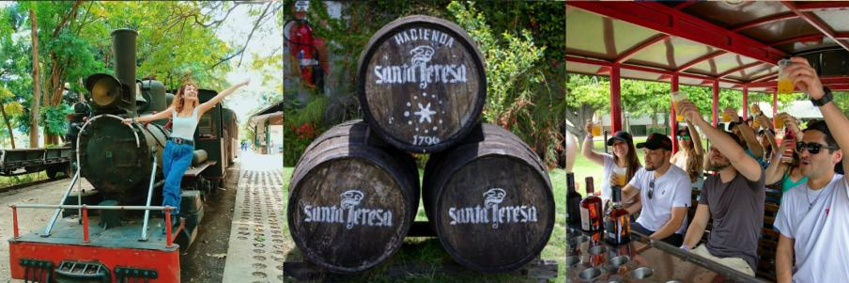
Питание: завтрак

День 4 (четверг): Национальный парк Канайма – лагуна Канайма, остров Анатолия, водопад Эль Сапо, Эль Ача
Ранний трансфер в аэропорт. Перелет из Каракаса в Национальный парк Канайма. Встреча, оплата налога (40 USD на чел) и трансфер в отель Paracaupa Camp. Обед. Во второй половине выезд на «куриара» (индейской моторной лодке) по живописнейшей лагуне Канайма, в которую впадают воды четырех водопадов Ача, Укайма, Голондрина и Вадайма. Великолепные возможности для фотографирования! Прогулка по острову Анатолия, названного в честь русского исследователя этих мест. Вас ждет захватывающие дух приключение, вы пройдете по ту сторону величественного водопада Эль Сапо, между скалой и мощным водным занавесом, который образует река Каррао, по желанию можно искупаться в лагуне водопада. Возвращение в отель. Ужин и отдых.
Питание: обед, ужин
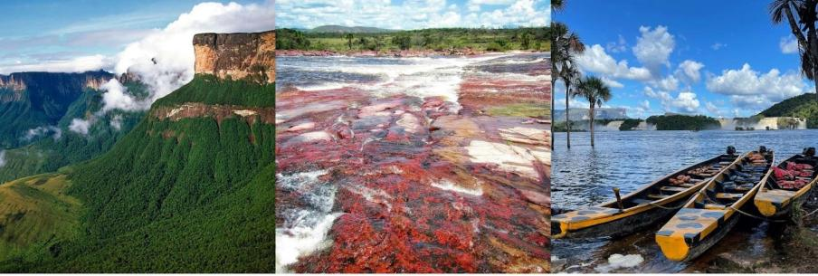

День 5 (пятница): Водопад Сальто Анхель на целый день
Ранний трансфер к причалу. Вы отправитесь на моторных лодках «куриаре» вверх по реке Каррао к лагуне Маюпа и течение Араутайма, небольшой переход. Прибытие в кампаменто с видом на причудливую, захватывающую дух - скальную громаду горы Ауян Тепуй облик, которой постоянно меняется перед нашими глазами. Легкий завтрак. Дальше держим путь к Дьявольскому каньону. Добравшись до острова Ратон вы совершите прогулку по девственному лесу и примерно через час окажетесь на смотровой площадке у края скалы, от которой всего в нескольких метрах от вас откроется самый высокий водопад на Земле! Воды могучего Анхеля стремительно разбиваются на мириады брызг не достигая поверхности из за высоты водопада, и мы замираем, потрясенные магнетизмом этого грандиозного зрелища, почти километр падения воды! Насладившись видом водопада Анхель, возвращаемся. Местные гиды дополнительно вам предложат искупаться в лагуне у подножья водопада. Традиционный индейский обед. Возвращение к лагуне Канайма. Ужин и ночь в отеле.
Важно: поездка к Сальто Анхелю на целый день с 5 утра до 6 вечера, рекомендована для активных туристов, по программе поездка на моторной лодке, тропа через джунгли, небольшой трекинг. Необходима удобная обувь (кроссовки или трековая обувь), удобная и сменная одежда, дождевики). В сухой сезон, когда низкий уровень в реках туристам предлагается поездка к водопаду Сальто Анхель на 1 ночь/2 дня с ночевкой в гамаках.
Питание: завтрак, обед, ужин

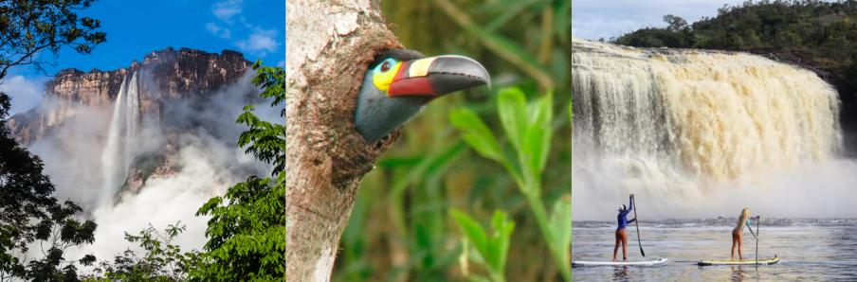

День 6 (суббота): Свободное время на Канайме
Вечером визит деревни Пемон (музыкальная и танцевальная программа племени Пемон, покупка сувениров, дегустация местной кухни: соус из термитов или муравьев, гусеницы пальмы Мориче, хлеб из юки Касабэ)
Питание: завтрак, обед, ужин
Дополнительные экскурсии: полет на вертолете над водопадом Сальто Анхель (1,5 часа, мин 4 человека в вертолете) ,вертолетная программа к водопаду Сальто Анхель и каньон Кавак (3,5 часа, мин 4 человека в вертолете), Каньон Кавак с облетом водопада Сальто Анхель (на 10 ти местном самолете), трекинг тепуй Куравайна 5 часов, Голубая лагуна 3 часа, Лагуна Сакайка 3 часа
На прокат: паделинг, велосипеды и поездки (если низкий уровень воды) на водопады Юри и Юрилу или пикник у водопада Колондрина и натуральный джакузи.
День7 (воскресенье): Каракас - Остров Маргарита
Завтрак в отеле. Трансфер в аэропорт. Перелет в Каракас и пересадка на рейс на остров Маргарита. Встреча и трансфер в отель Sunsol Ecoland. План все включено..
Вы проведете отдых на «жемчужном» острове Маргарита, с его превосходными тропическими пляжами и отличной погодой. Благодаря своему географическому положению, Маргарита это самый южный в череде карибских островов-курортов.
Питание: завтрак
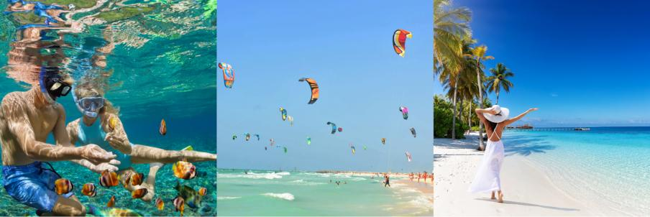

День 8 - 11 (понедельник – четверг): Остров Маргарита
Отдых в отеле на море. План все включено.
По желанию дополнительно обзорная экскурсия по острову Маргарита
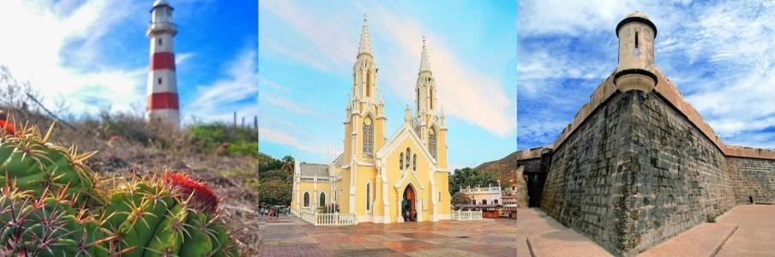

День 12(пятница): Каракас
Завтрак. Трансфер в аэропорт. Регистрация на рейс в Москву.

Включено:
- Проживание в отелях
- Трансферы по программе
- Питание по программе
- Внутренние авиаперелеты
- Экскурсии по программе
- Русский гид
- Медицинская страховка
- Комиссия агенствам
Не включено:
- Дополнительные экскурсии
- Трансатлантический авиаперелет
- Вход в национальный парк Канайма (40 USD на человека)
- Медицинская страховка
- Чаевые гидам и водителям
- Алкоголь и дополнительные напитки
- ПЦР тест на Канайму ( или сертификат о вакцинации на английском языке, принимаются все вакцины)
- Одноместное проживание

